Путешествие в СССР
Школьный музей познакомил учащихся школы с выставкой-экспозицией «Назад в СССР». Выставка-экспозиция была посвящена тем вещам, в окружении которых мы жили в 50-80-е годы прошлого столетия. Все, что было показано на выставке, представляло интерес. Нас как будто вернули в прошлое лет на 30-40 назад. Сейчас мы смотрим на эти вещи с интересом, удивлением, а когда-то ими пользовались, они приносили нам радость, без них нельзя было обойтись.
Первыми посетителями стал 8Б класс во главе с классным руководителем Виниченко Л.П.

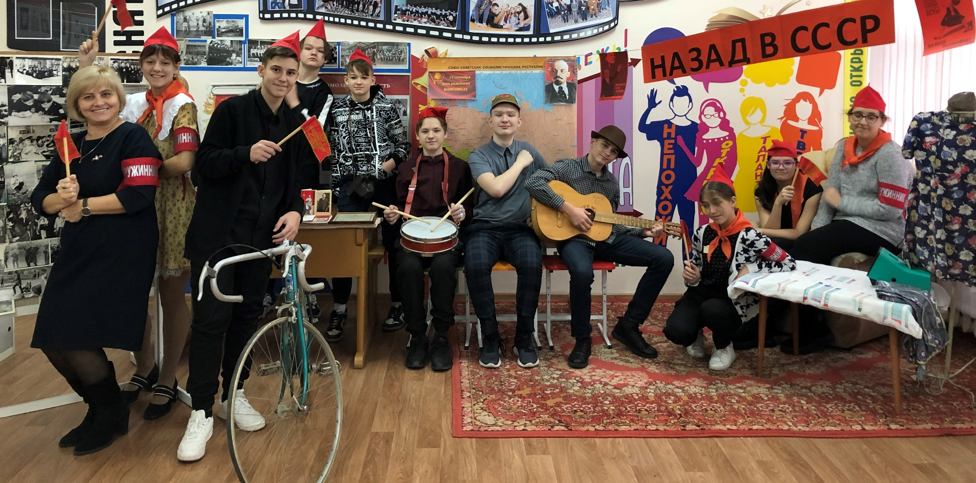
Ребята с удовольствием вместе с классным руководителем примеряли атрибуты советской пионерской формы, повязки «дзержинца», постучали в пионерский барабан, проехались на советском велосипеде…
Экскурсия начиналась с информационной справки об образовании Советского Союза (30
декабря 1922года). Первым руководителем страны стал В.И.Ленин.
Портрет Ленина размещался когда-то в каждом классе, в холле и в кабинете у директора.
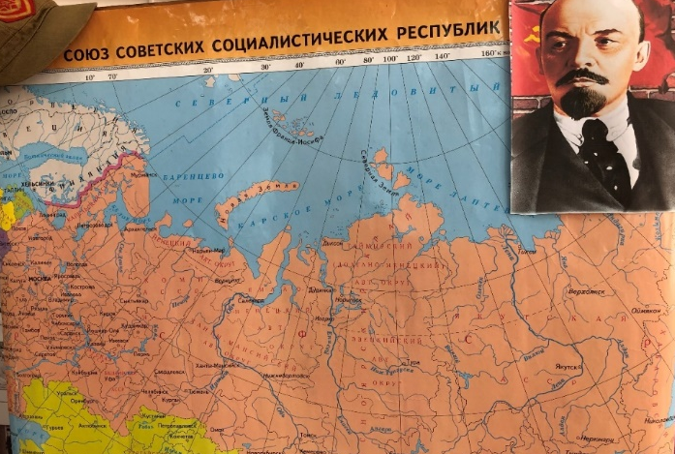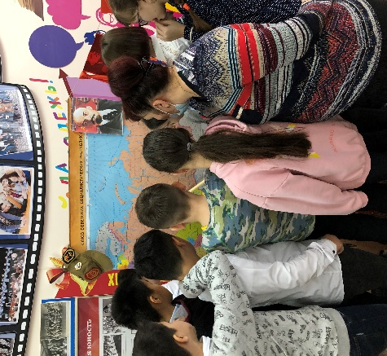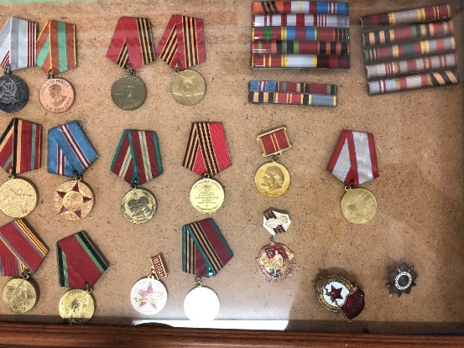
Советский Союз включал 15 республик. И почти 70 лет республики жили мирно и счастливо. Было обращено внимание ребят на основные события СССР: освоение космоса, целинных земель, строительство главных комсомольских строек, спортивные достижения, победу советского народа в Великой Отечественной войне, Перестройку, в Советском Союзе появилось метро, атомная бомба, был запущен первый искусственный спутник земли, а Юрий Гагарин – первый космонавт земли, в 1980 году были проведены Олимпийские игры в Москве…

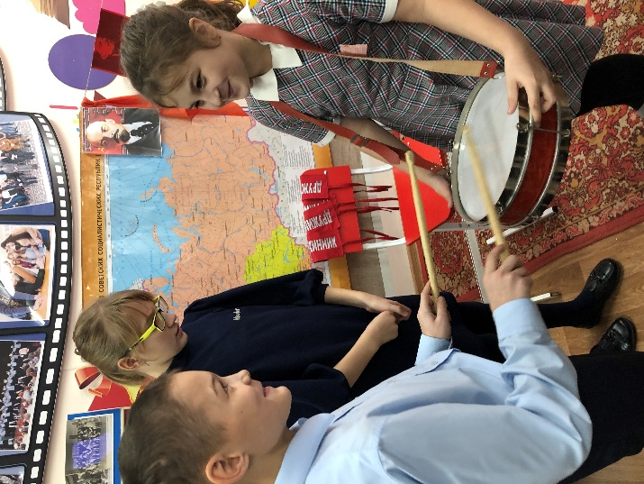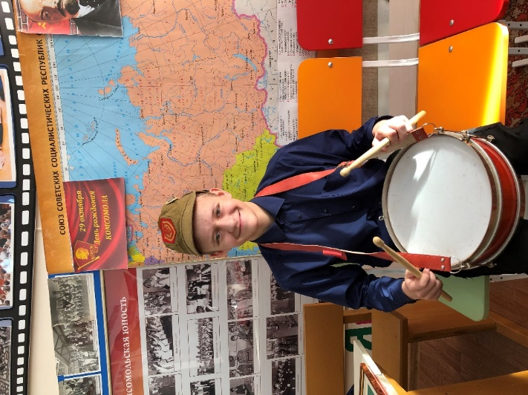

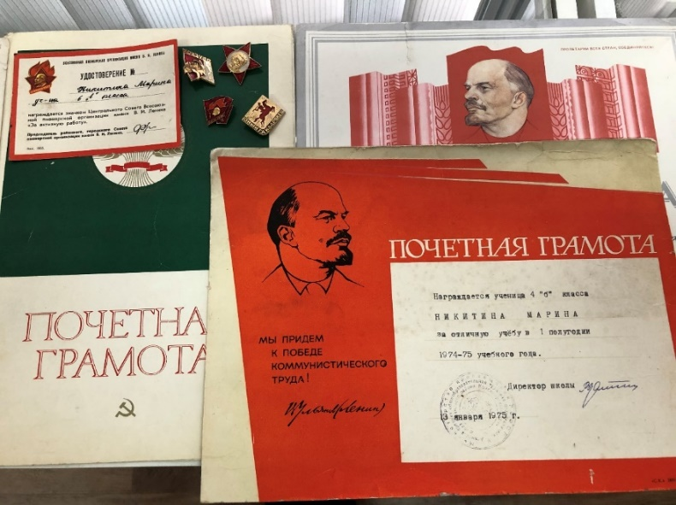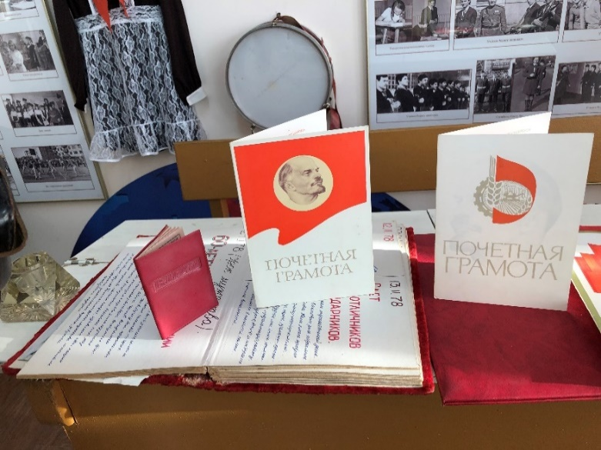
Символы Советской эпохи представлены в музее
Октябрята- это дети из Советского Союза, учащиеся 7—9 лет, объединяемые в отряды. Отрядами руководили вожатые из числа пионеров или комсомольцев школы. В этих группах дети готовились ко вступлению во Всесоюзную пионерскую организацию имени Владимира Ильича Ленина. Первые группы начали своё существование в послереволюционное время в 1923-1924г. Октябрята - будущие пионеры.
Пионеры- это дети от 9-ти до 14-и лет. Самыми быстрыми пионерами становились отличники и активисты. В пионеры не брали только самых ужасных хулиганов школы. У пионеров была своя форма, в которую входил красный галстук, пионерский значок. С 14-ти лет пионеры становились комсомольцами.
Комсомол – (ВЛКСМ ) (Всесоюзный Ленинский Коммунистический Союз молодёжи ) внёс огромный вклад в историю СССР. Комсомольцы должны были хорошо учиться, сдавать нормы ГТО. Здесь утверждались жизненные взгляды молодежи, здесь приобретался первый опыт общественной работы.
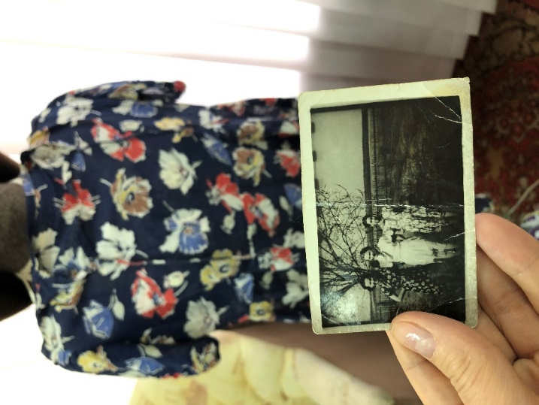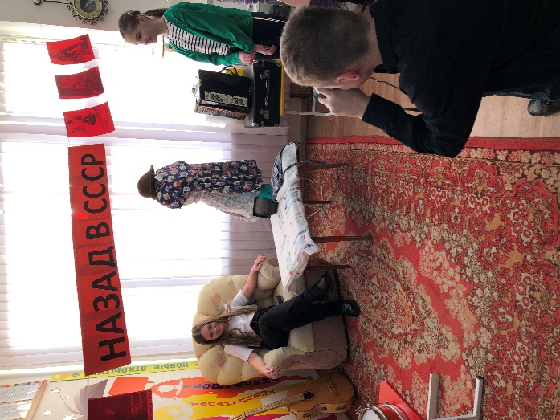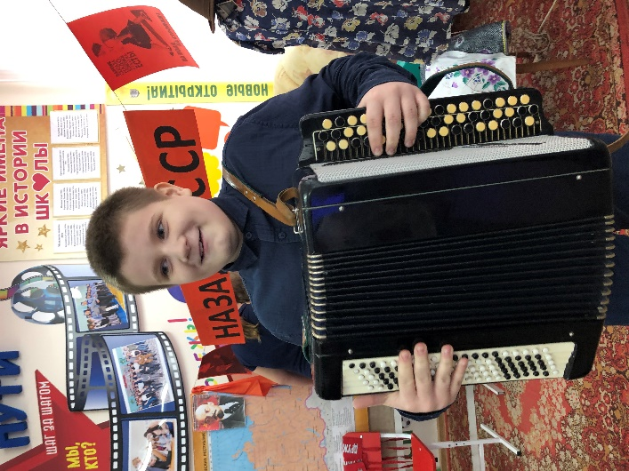

Культура являлась обязательной частью жизни советского человека. Открывается огромное количество театров, филармоний и музеев. В деревнях и селах процветало народное творчество. Практически в каждом доме был музыкальный инструмент: гитара, балалайка, баян, гармонь. В конце XX века было престижно иметь дома пианино, поэтому многие из поколения 60-70-х годов имеют музыкальное образование. Если спросите своих бабушек или дедушек, то они и без музыкального образования смогут сыграть вам на каком-нибудь музыкальном инструменте. В нашем музее вы можете увидеть балалайку, гармонь и гитару. В 60-80-годах прошлого столетия активно развивается эстрадное творчество. Люди покупают проигрыватели, магнитофоны и слушают пластинки и кассеты, обмениваются ими.
В XX веке активно развивалось телевидение, поэтому в конце века почти в каждом доме стоял телевизор «Горизонт», «Рубин» или «Радуга». Пульта управления у этих телевизоров не было, поэтому переключать каналы приходилось вручную.
Почти все женщины умели шить и вязать. Обязательными умениями было заштопать порванные вещи, пошить пастельное бельё, вязать носки и варежки. Многие женщины умели шить себе вещи самостоятельно, особенно это было актуально во время дефицита.
Интересный факт: на фото 1 юная мама Ольги Валерьевны Богомоловой (учителя начальных классов) в платье, которое она предоставила для экспозиции.
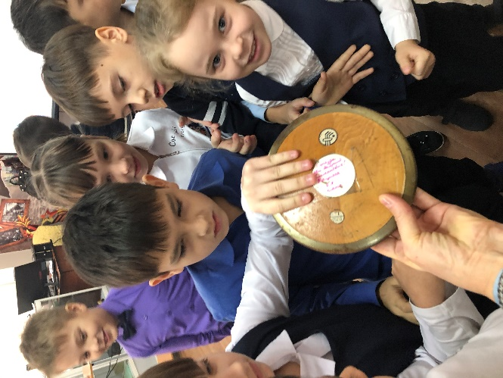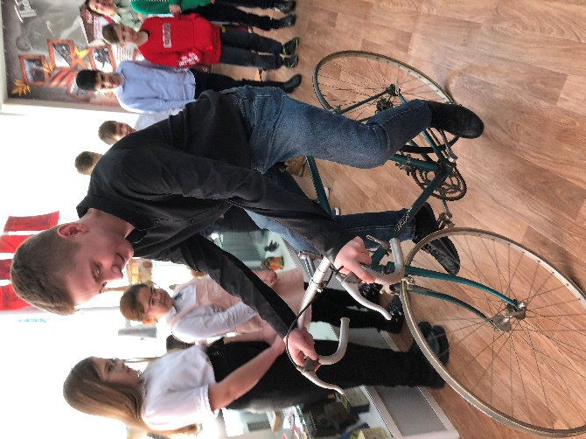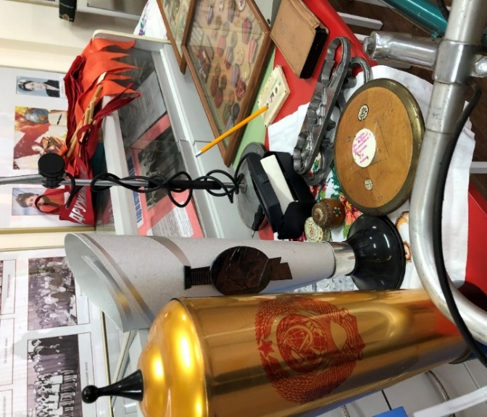

Физическая нагрузка была неотъемлемой частью быта советских граждан. Когда вторая мировая война уже была окончена, и было налажено производство, в стране очень активно начал развиваться спорт. СССР первый в хоккее, фигурном катании, биатлоне и др. Спорт был в каждой семье. У каждого гражданина дома были тяжелые гантели и лыжи. Тогда был культ не просто здорового, а спортивного образа жизни.
На рис.2 (сверху)велосипед, на котором в детстве катался Грицына Владимир Ростиславович(учитель физической культуры).
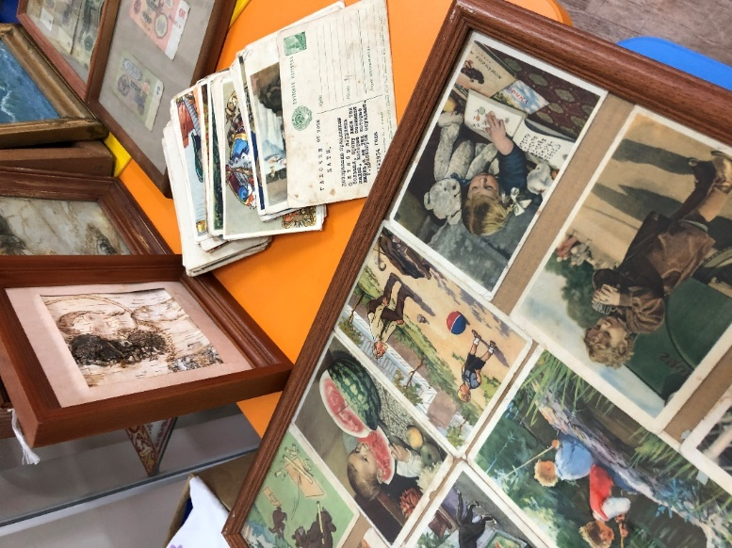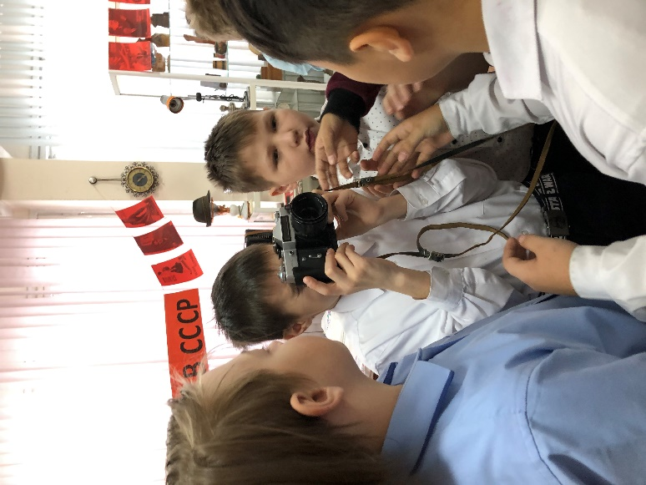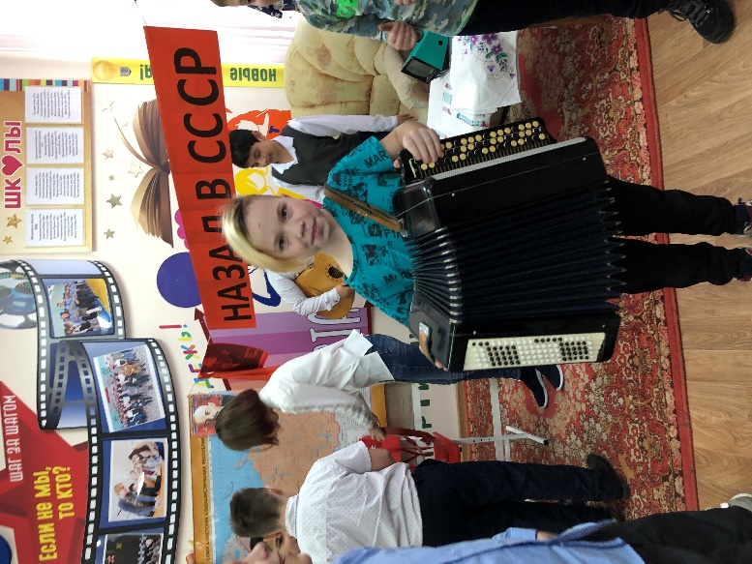

Особое внимание ребят привлекли денежные купюры и монеты, они были удивлены соотношением размера денег к покупке.
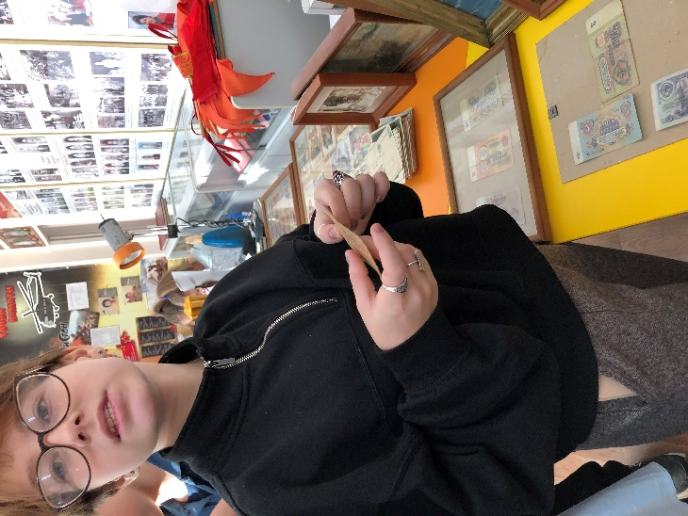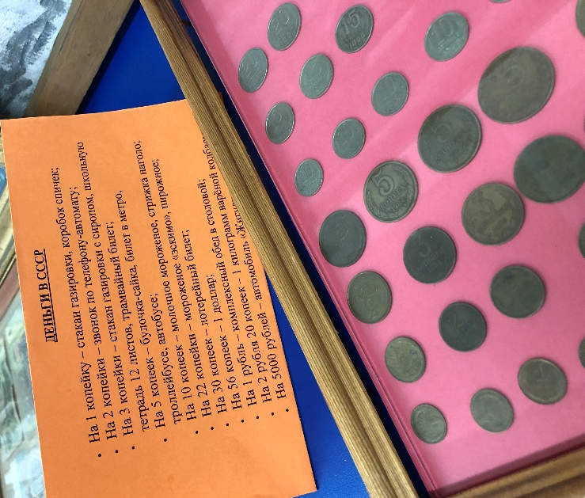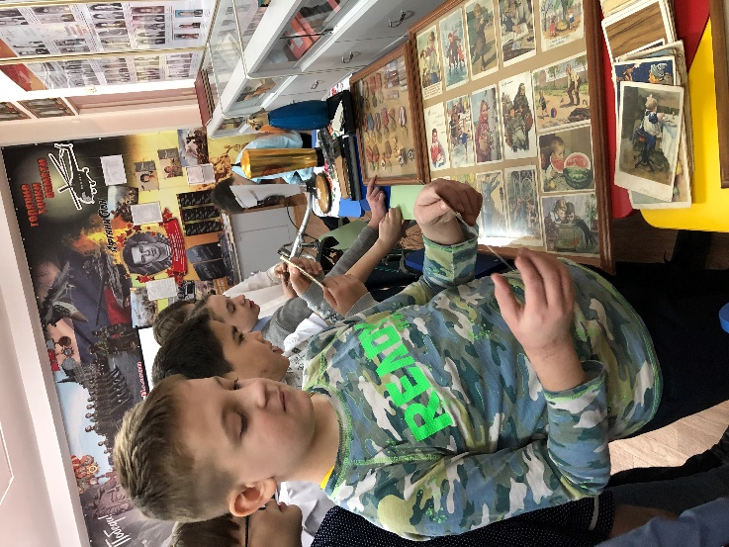

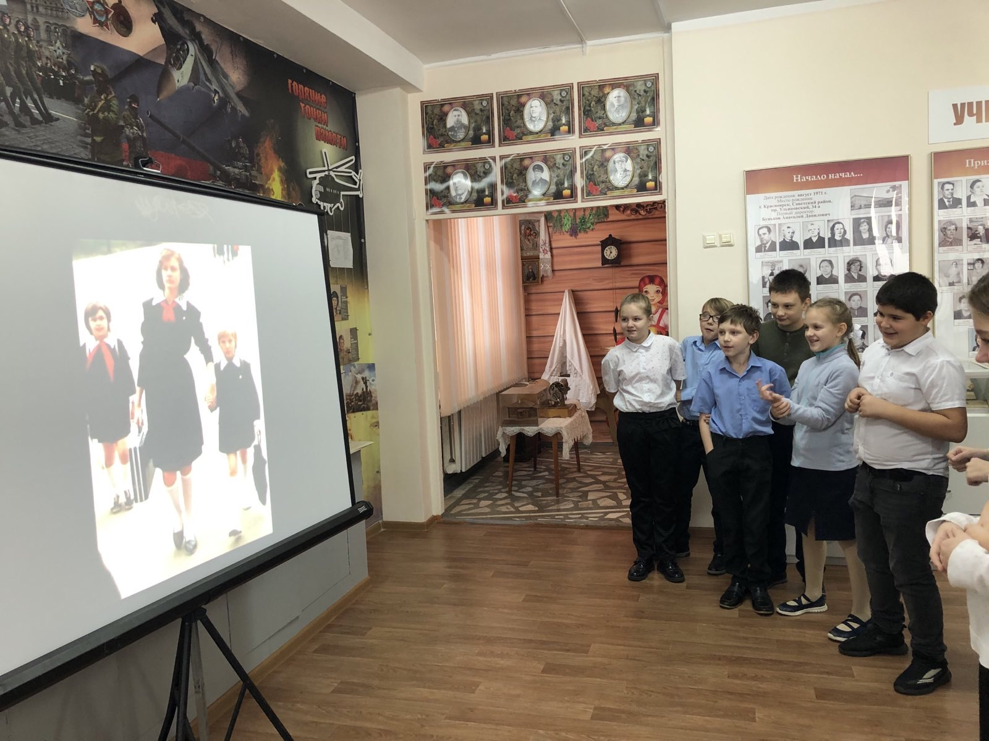
А напоследок, ребята с удовольствием посмотрели ролик «Мы из детства 70—80-х».
Выставка-экспозиция оставила положительные эмоции у ребят, а педагоги окунулись в детство.
P.S.Большая благодарность классным руководителям, родителям и ученикам, кто принял участие в сборе экспонатов.

Руководитель структурного подразделения Т.Ю.Калиниченко
3.12.2021г

